《JavaWeb实训报告》

********系统分析与设计

专 业： 计算机科学与技术
班 级： 外包181
姓 名： 李逸欣1800502125
指导教师: 覃姜维

2021年 5 月 6日

目录

一、 项目概述 3
二、需求分析 3
2.1 功能需求 3
2.2 性能需求 8
软件 9
三、数据库设计 9
3.1 实体关系图 9
3.2 数据库表设计 10
四、 详细设计 11
4.1 登录设计 11
4.2 个人信息修改 12
4.3参加活动操作 13
4.4社团信息管理 14
4.5用户信息管理 15
4.6公告信息管理 16
4.7活动信息管理 17
4.8财务信息管理 19
4.9审核信息管理 19
五、系统界面 20
5.1相关界面 20
六、系统测试 28
七、心得体会 30

项目概述
社团是高校的重要组成部分之一，也是校园文化的有利体现。在高校信息化的大背景下，本系统通过对社团信息管理的需求与运行流程进行分析，设计了基于MVC的高校社团信息管理系统，用户可利用浏览器直接访问该管理平台。系统开发基于MVC框架，使用JSP语言，数据库使用MySQL，程序设计语言采用JAVAEE实现。系统的功能基本实现，包括用户管理，社团信息管理，社团活动管理，成员管理和统计的模块。通过使用本系统可以让繁琐的社团事务条理化，节约了干部和社团成员的时间与精力，社团信息管理工作变得更加方便快捷，并提高了学校社团信息管理工作的效率与质量。

二、需求分析

2.1 功能需求
2.1.1 系统划分
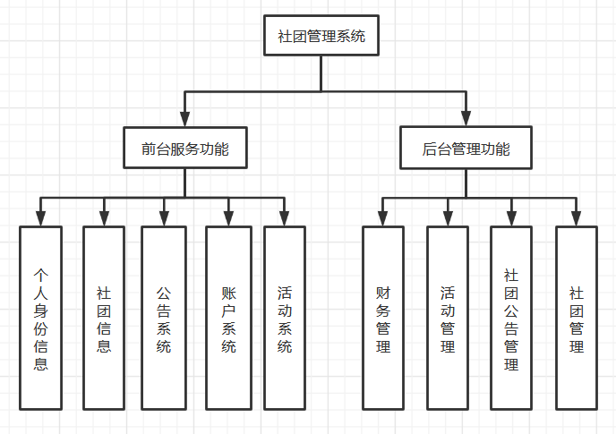
2.1.1.1 用户角色划分
- 普通学生
使用本系统的未登录的用户或已登录角色为学生的用户
- 用户社团管理员
使用本系统已登录且角色为社团管理员的用户
3、超级管理员
可以完成社团管理、社团公告管理、活动管理、财务管理
2.1.1.2 前台服务的用例图及说明
- 前台总体功能
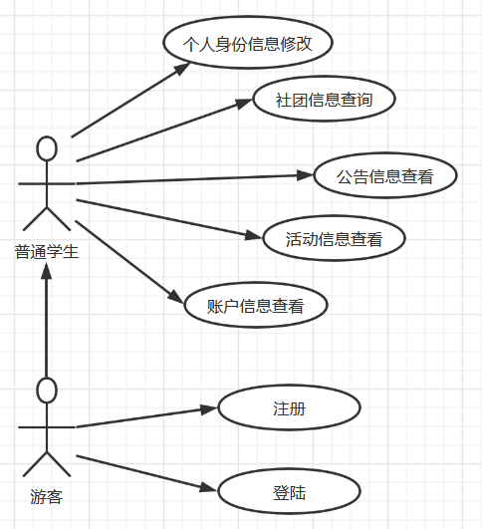

- 首页功能：
- 个人信息修改：可以对学生个人身份的信息进行修改
- 社团信息：查询社团信息
- 公告信息：查询公告信息
- 活动信息：查看活动信息
- 账户信息：查看账户信息
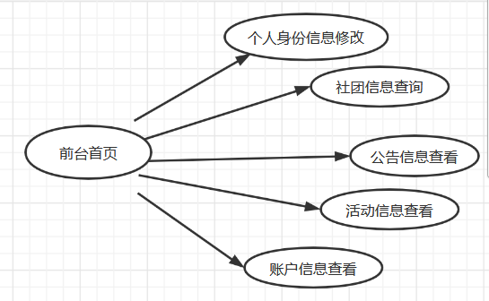
- 个人中心
- 密码修改:修改密码
- 个人信修改：修改用户个人信息
3）个人信息浏览：浏览个人信息
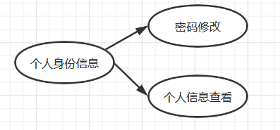
- 社团信息：
- 我加入的社团：查询我加入的社团
- 社团信息：查询社团信息
- 我的申请：查看用户申请社团的申请信息
- 申请加入社团：用户可申请加入社团
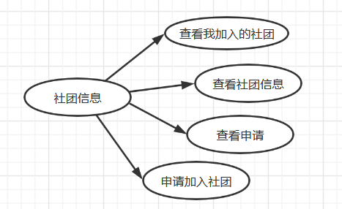
- 公告信息：
- 公告系统：查询系统公告以及社团公告
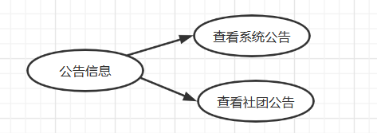
- 活动系统
1）未报名活动信息：查看未报名活动信息
2）已报名活动信息：查看已报名活动信息
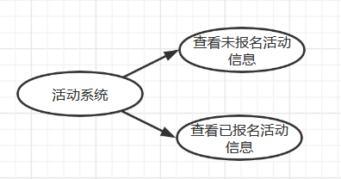
- 账户系统
- 已支付订单：查看已支付订单
- 未支付订单：查看未支付订单
- 支付订单：支付订单
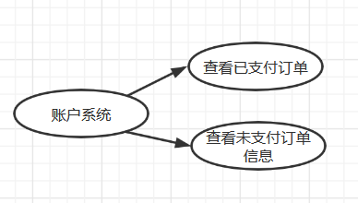

- 后台管理：
1）财务管理：显示用户的订单支付情况，以及对财务信息的查询，修改
2）社团管理：可以查看和修改社团的详细信息
3）公告管理：发布公告，对公告信息进行编辑，发布，删除，查询
4）活动管理：发布活动信息，对活动信息信息进行编辑，发布，删除，查询
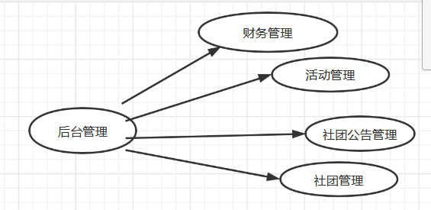
2.1.1.3 管理员后台用例图

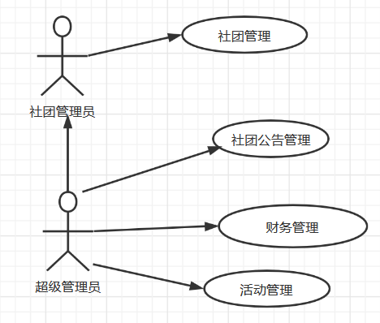
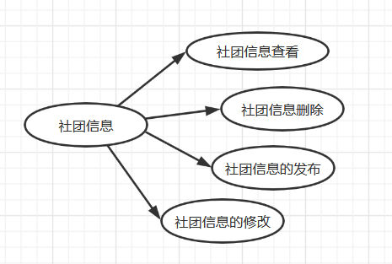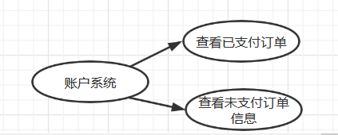
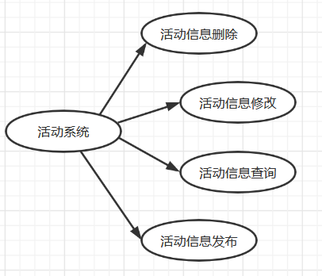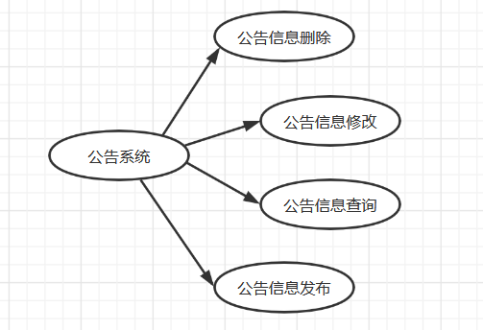

2.2 性能需求
硬件
处理器：Intel酷睿i7-9750H
存储器：8GDDR4
硬盘：512GNVME固态
网络设备:路由2s
输入输出设备：显卡：NVIDIAGeForceGTX1650
鼠标：WM-200
键盘：SPK6214

软件
操作系统：Windows10、Windows8
数据库：MicrosoftSQLServer2017
编译软件：Eclipse

三、数据库设计

3.1 实体关系图
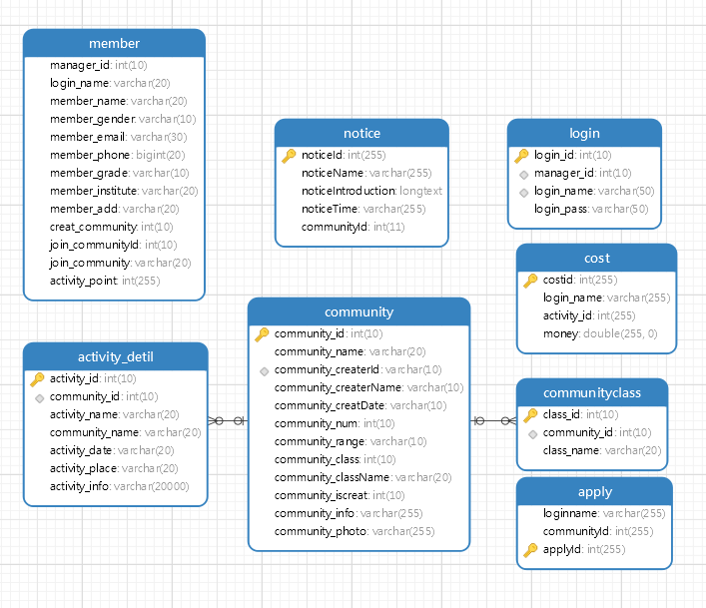

3.2 数据库表设计
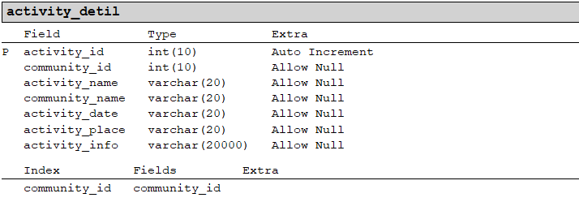
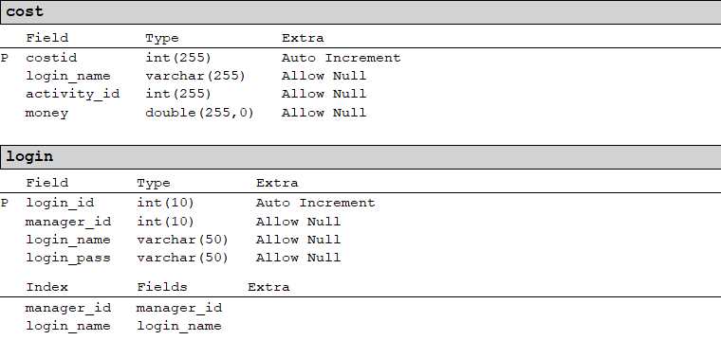
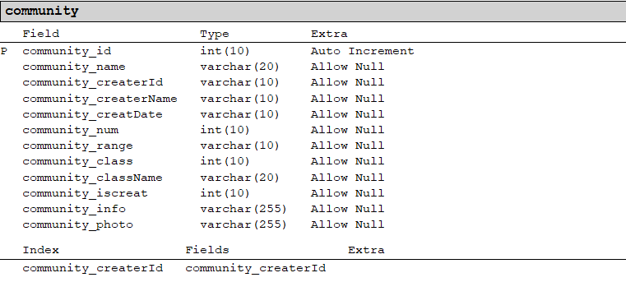
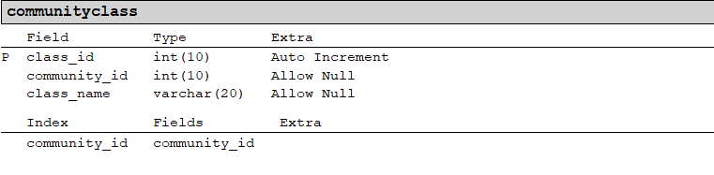
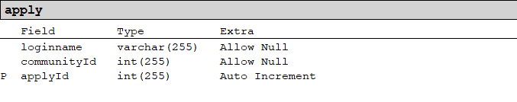

详细设计

4.1 登录设计
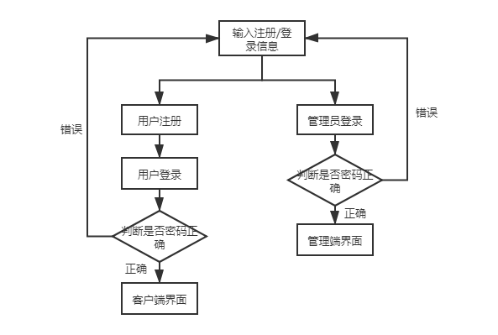
图4-1-1 登录与注册流程图
表4-1-1主要的类与方法
类名 | 说明
Login | 登录类，封装用户的账号密码等信息
LoginDaoImpl | 封装对数据库Login表的操作的接口，包括的方法如下：  - isRegisted(Login Login)  说明：查找Login表中是否有这个用户，有则返回1，否则返回0；  2)add(Login Login)  说明：增加用户账号密码到Usert表中，用户登录时调用
LoginServlet | 登录功能的Controller
login.jsp | 用户登录窗口，设计登录窗口界面的类，是输入账号密码并调用数据库验证的类
Admin_login.jsp | 管理员登录窗口，设计登录窗口界面的类，是输入账号密码并调用数据库验证的类
Regist.jsp | 用户注册窗口，设计登录窗口界面的类，是输入注册信息并调用数据库验证的类

4.2 个人信息修改
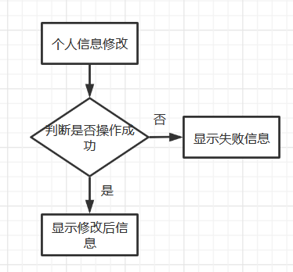
图4-2-1 个人信息流程图
表4-2-1主要的类与方法
类名 | 说明
Member | 登录类，封装用户的账号密码等信息
MemberDaoImpl | 封装对数据库Member表的操作的接口，包括的方法如下：  - check(Member member)  说明：查找Member表中是否有这个用户，有则返回1，否则返回0；  2)update(Member member)  说明：修改个人信息
UpdateServlet | 修改功能的Controller
My.account.jsp | 个人中心界面,调用UpdateServlet

4.3参加活动操作
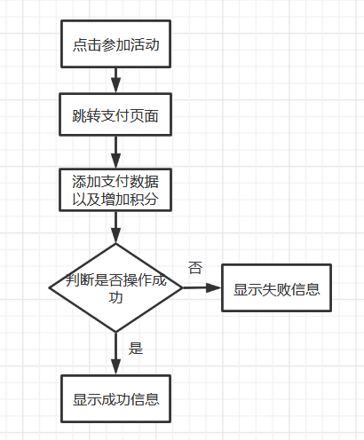
图4-3-1 活动信息流程图
表4-3-1主要的类与方法
类名 | 说明
Member | 登录类，封装用户的个人等信息
Cost | 支付类,封装用户支付活动费用信息
MemberDaoImpl | 封装对数据库Member表的操作的接口，包括的方法如下：  - check(Member member)  说明：查找Member表中是否有这个用户，有则返回1，否则返回0；  2)update(Member member)  说明：修改个人的积分信息信息
CostDaoImpl | - Add(Cost cost)  说明:添加用户的支付信息
UpdateServlet | 添加功能的Controller
activityshow.jsp | 活动展示页面,有参加活动,支付费用接口,调用UpdateServlet

4.4社团信息管理
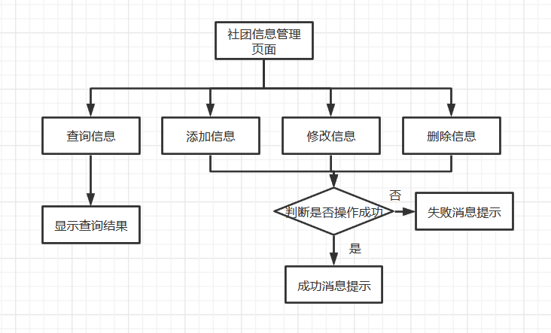
图4-4-1 社团信息流程图
表4-4-1主要的类与方法
类名 | 说明
Community | 社团类，封装社团等信息
CommunityClass | 类别类,封装社团分类信息
CommunityDaoImpl | 封装对数据库Community表的操作的接口，包括的方法如下：  1)Add(Community a)  说明：添加信息  2)update(Community a)  说明：修改信息  3)delete(int id)  说明:删除信息  - query(int id)  说明:查询信息
CommunityClassDaoImpl | - Add(Cost cost)  说明:添加分类信息
QueryServlet | 查询信息的Controller
UpdateServlet | 修改信息的controller
community_add.jsp | 添加信息界面,调用UpdateServlet
community_list.jsp | 查询信息界面,调用QueryServlet
community_update.jsp | 修改信息界面,调用UpdateServlet

4.5用户信息管理
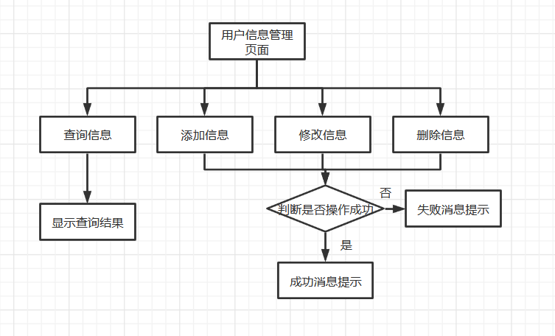
图4-5-1 用户信息流程图
表4-5-1主要的类与方法
类名 | 说明
Member | 成员类，封装成员等信息
MemberDaoImpl | 封装对数据库Member表的操作的接口，包括的方法如下：  1)Add(Member a)  说明：添加信息  2)update(Member a)  说明：修改信息  3)delete(int id)  说明:删除信息  - query(int id)  说明:查询信息
QueryServlet | 查询信息的Controller
UpdateServlet | 修改信息的controller
Member_add.jsp | 添加信息界面,调用UpdateServlet
Member_list.jsp | 查询信息界面,调用QueryServlet
Member_update.jsp | 修改信息界面,调用UpdateServlet

4.6公告信息管理
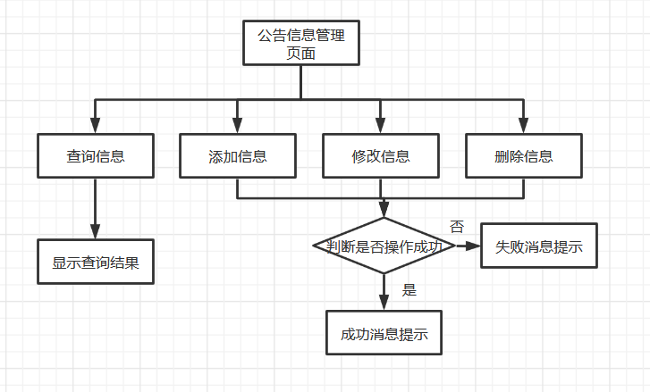
图4-6-1 公告信息流程图
表4-6-1主要的类与方法
类名 | 说明
Notice | 公告类，封装公告等信息
NoticeDaoImpl | 封装对数据库Notice表的操作的接口，包括的方法如下：  1)Add(Notice a)  说明：添加信息  2)update(Notice a)  说明：修改信息  3)delete(int id)  说明:删除信息  - query(int id)  说明:查询信息
QueryServlet | 查询信息的Controller
UpdateServlet | 修改信息的controller
Notice_add.jsp | 添加信息界面,调用UpdateServlet
Notice_list.jsp | 查询信息界面,调用QueryServlet
Notice_update.jsp | 修改信息界面,调用UpdateServlet

4.7活动信息管理
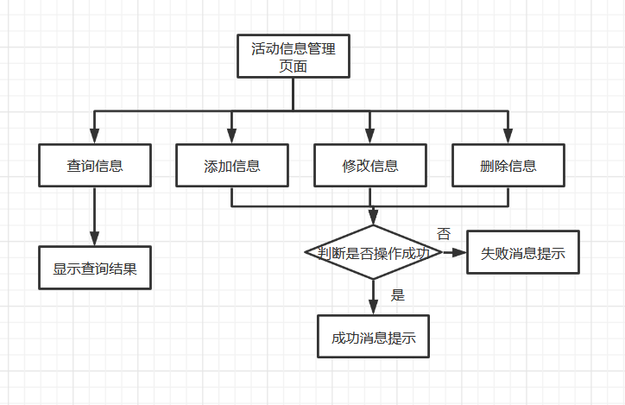
图4-7-1 活动信息流程图
表4-7-1主要的类与方法
类名 | 说明
Activity | 活动类，封装活动等信息
ActivityDaoImpl | 封装对数据库Activity表的操作的接口，包括的方法如下：  1)Add(Activity a)  说明：添加信息  2)update(Activity a)  说明：修改信息  3)delete(int id)  说明:删除信息  - query(int id)  说明:查询信息
QueryServlet | 查询信息的Controller
UpdateServlet | 修改信息的controller
Activity_add.jsp | 添加信息界面,调用UpdateServlet
Activity_list.jsp | 查询信息界面,调用QueryServlet
Activity_update.jsp | 修改信息界面,调用UpdateServlet

4.8财务信息管理
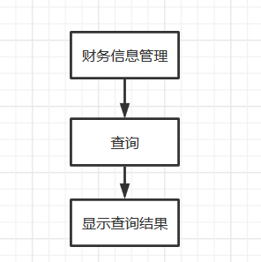
图4-8-1财务信息流程图
表4-8-1主要的类与方法
类名 | 说明
Cost | 费用类，封装用户的活动费用信息等信息
CostDao | 封装对数据库User表的操作的接口，包括的方法如下：  1)query(int id)  说明:查询信息
QueryServlet | 查询信息的Controller
Cost_list.jsp | 查询信息界面,调用QueryServlet

4.9审核信息管理
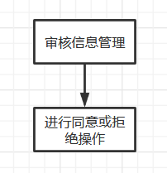
图4-9-1 审核信息流程图
表4-9-1主要的类与方法
类名 | 说明
Apply | 申请类，封装用户的社团申请等信息
ApplyDao | 封装对数据库Apply表的操作的接口，包括的方法如下：  - Agree(Apply a)  说明：同意批准用户加入社团  2)delete(Apply a)  说明：删除拒绝用户加入社团
ApplyDaoImplement | 实现ApplyDao接口
UpdateServlet | 修改信息的controller
apply_list.jsp | 操作审核信息界面,调用UpdateServlet

五、系统界面

5.1相关界面
5.1.1网页界面相关截图
登录界面:

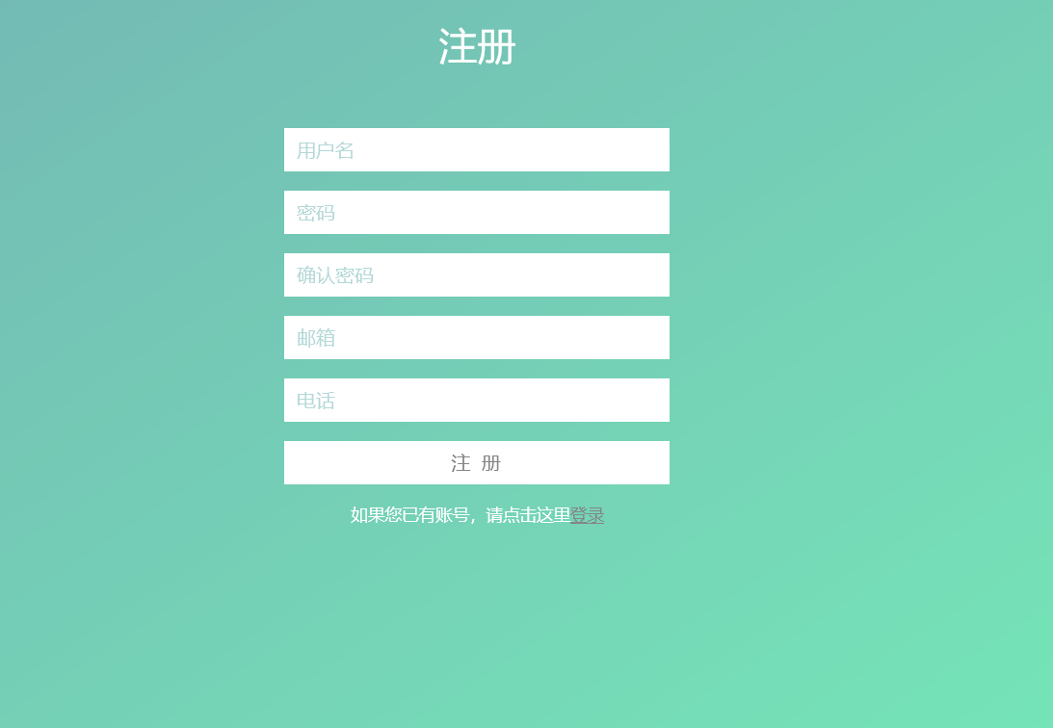
系统首页：
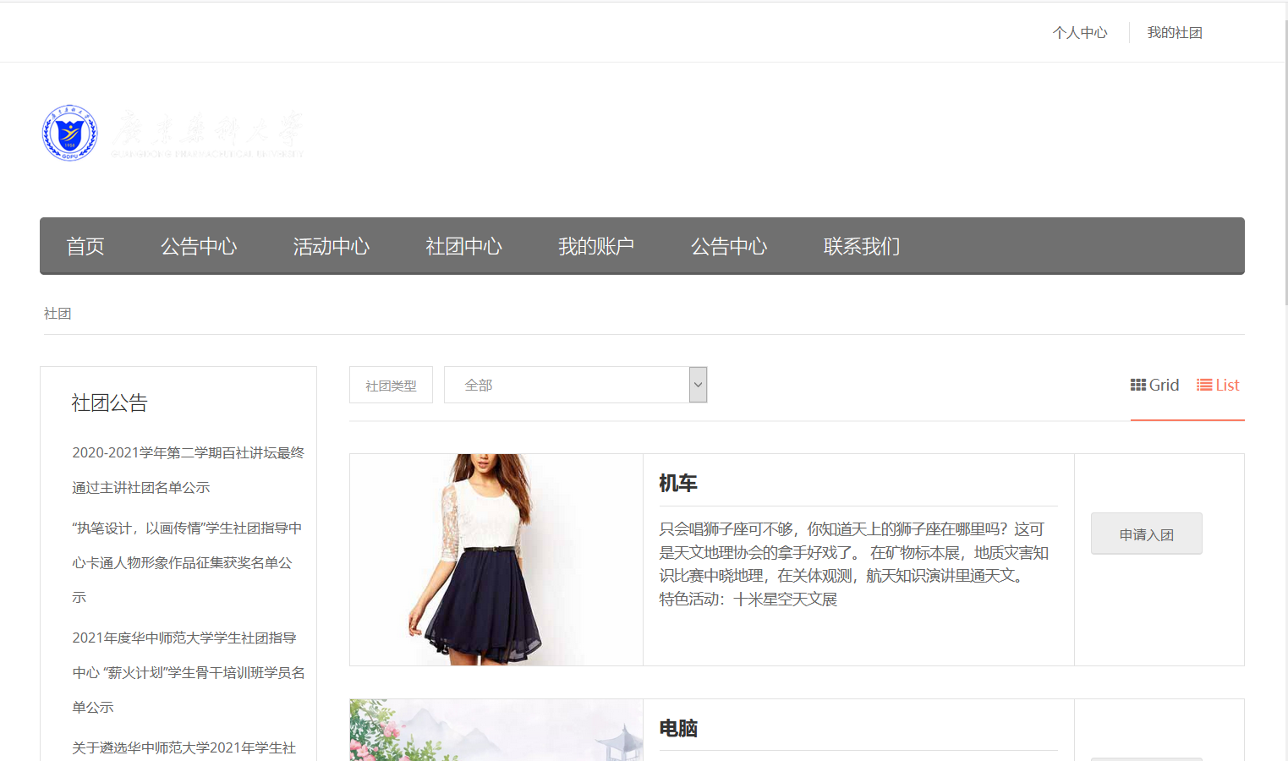
社团信息页面:
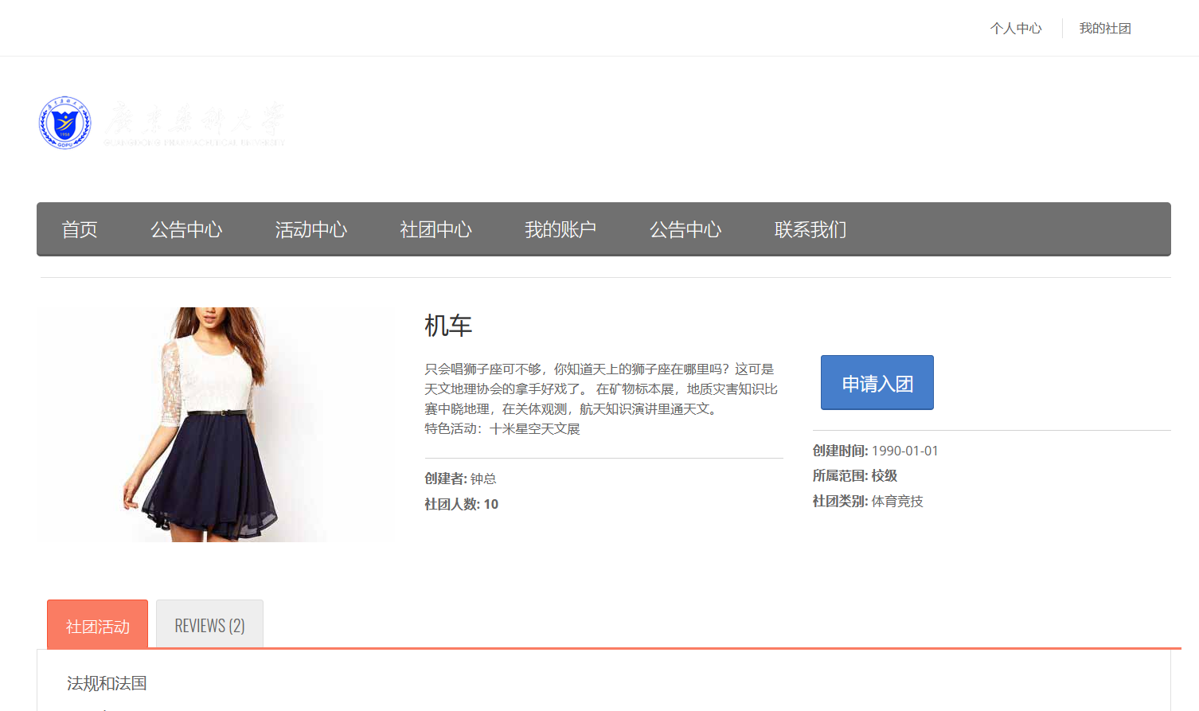
公告信息界面：
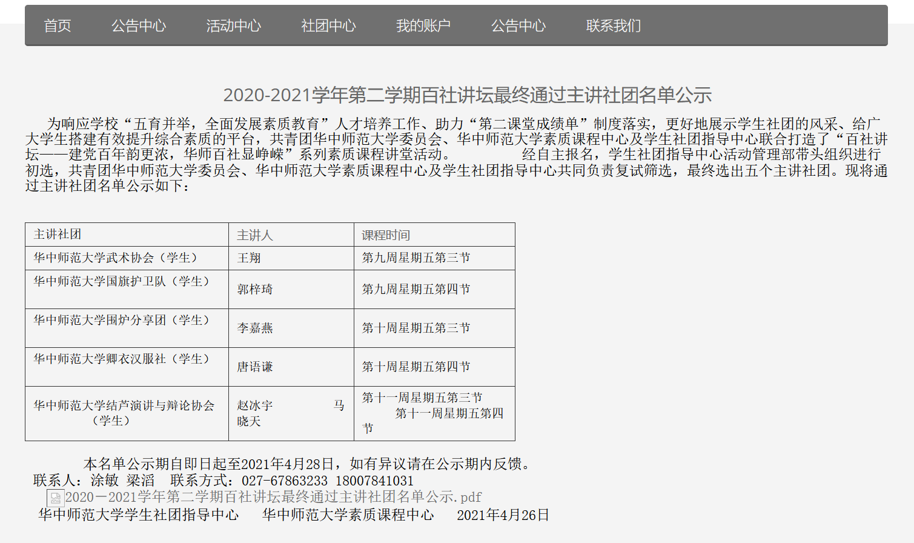
活动信息页面界面：
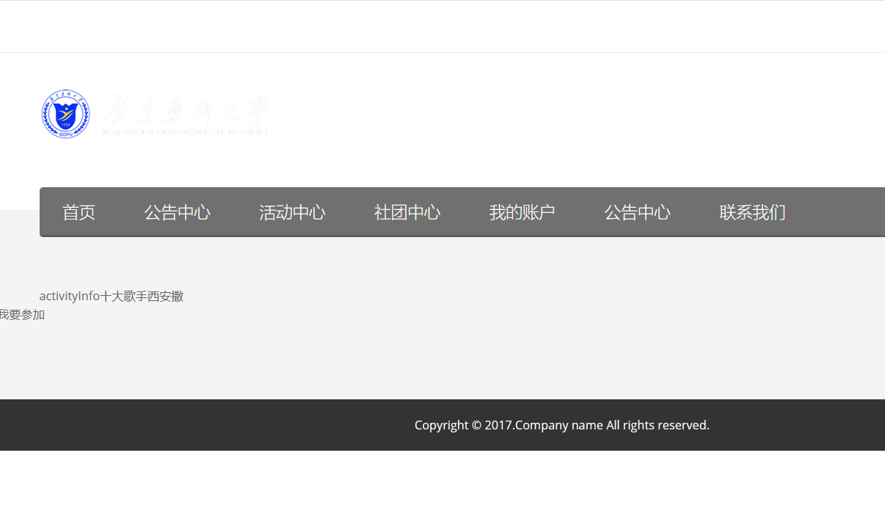
个人中心界面：

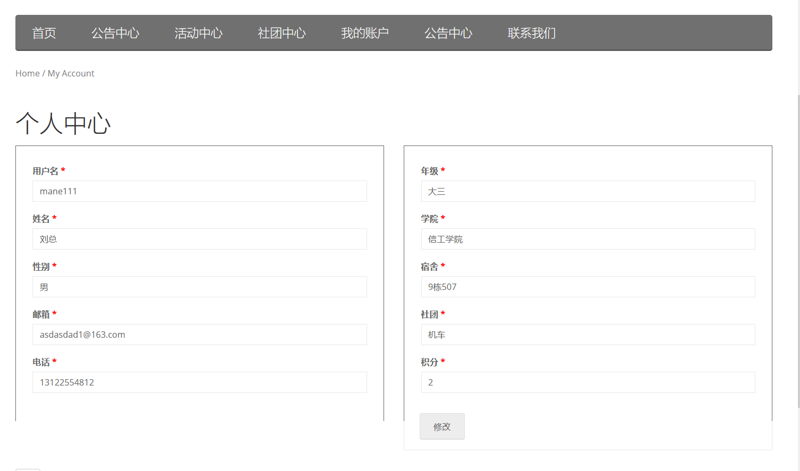
管理登录页面:
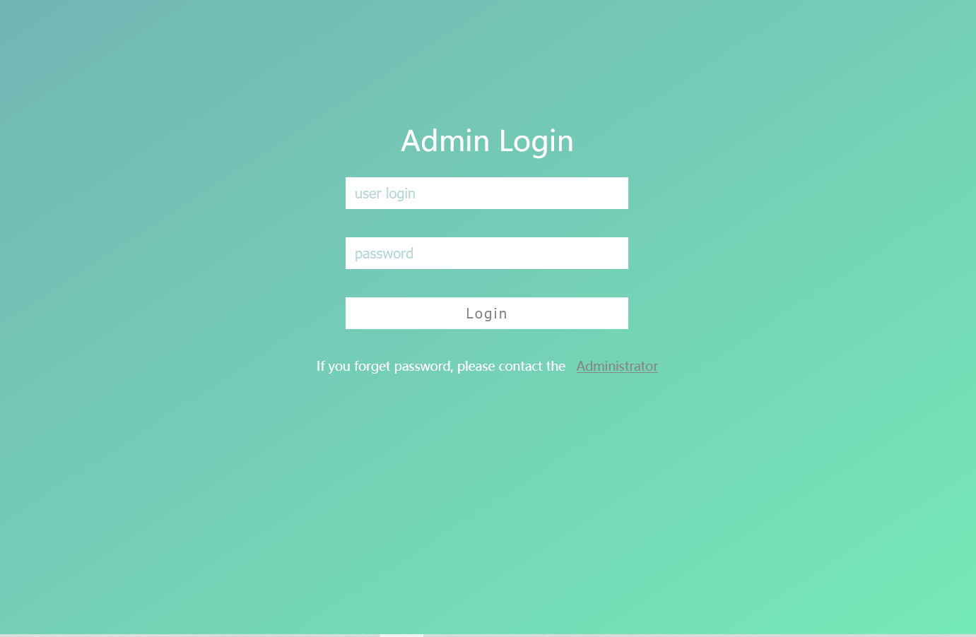
管理主页面:
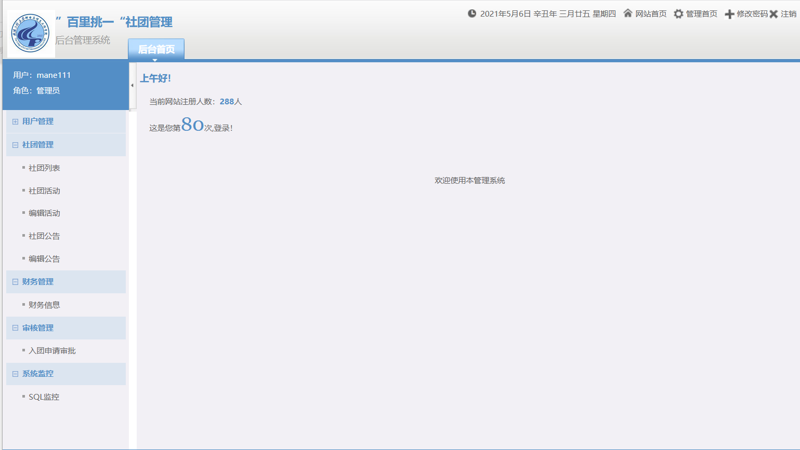
用户信息管理面:
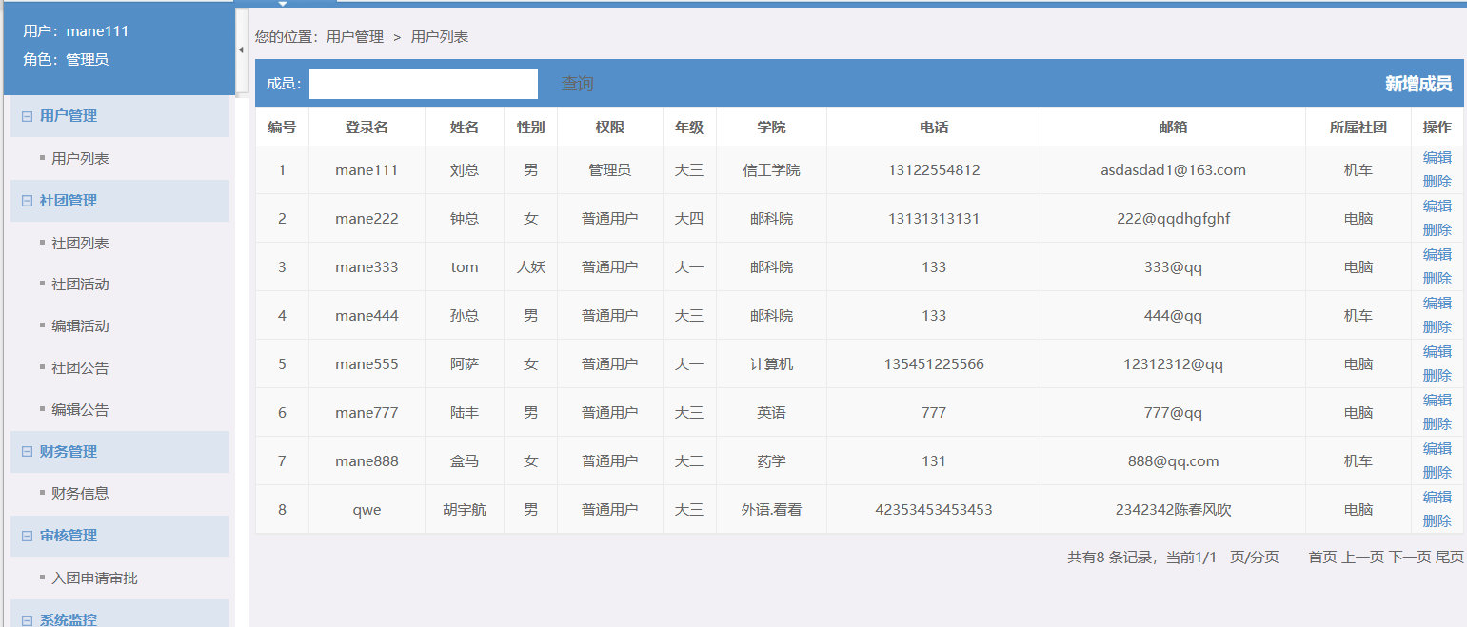
社团信息管理页面:
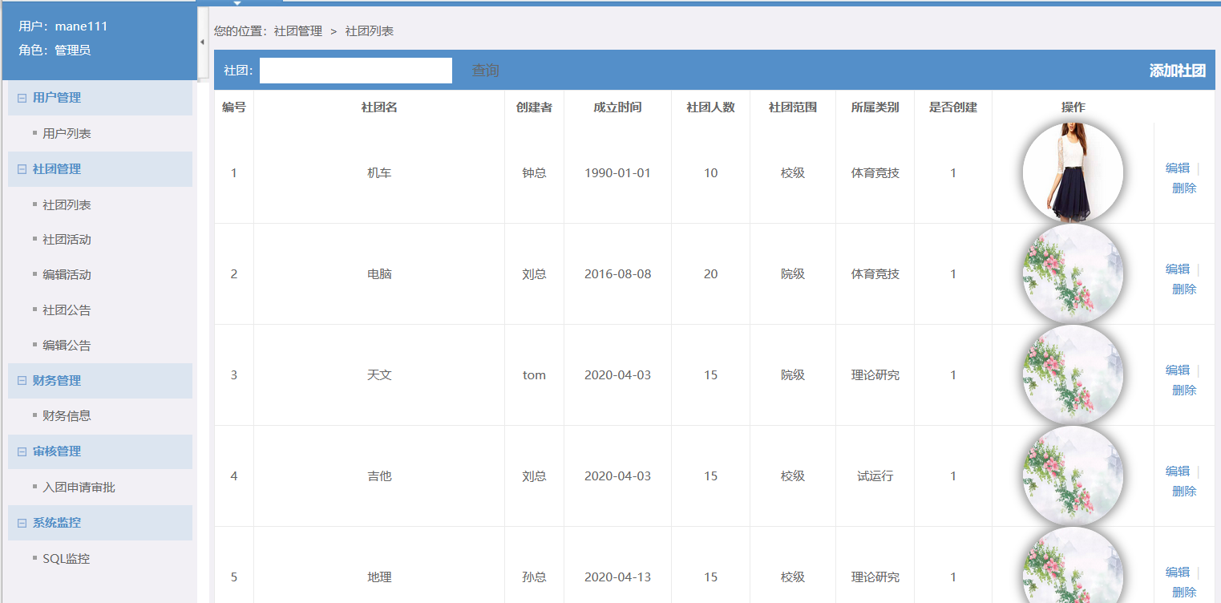
活动信息管理页面:
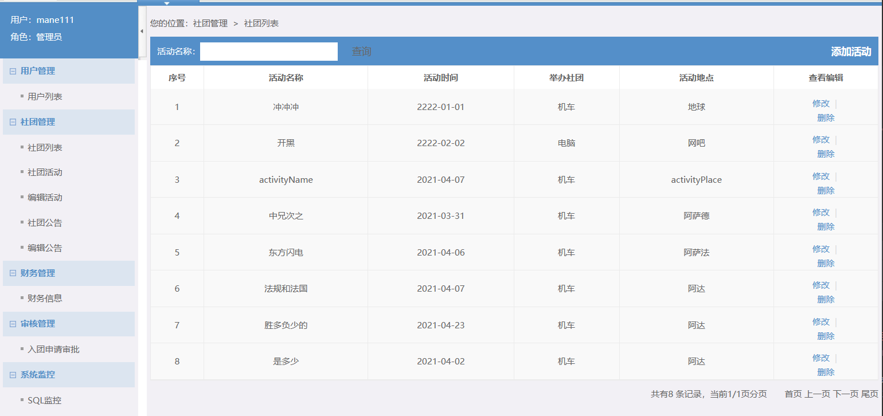
活动信息编辑页面:
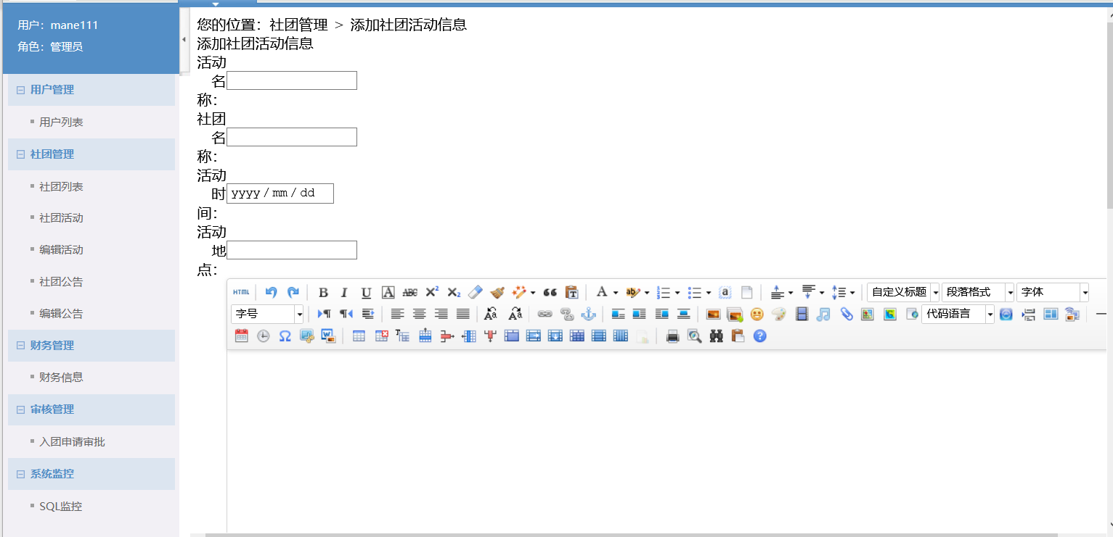
公告信息管理页面:
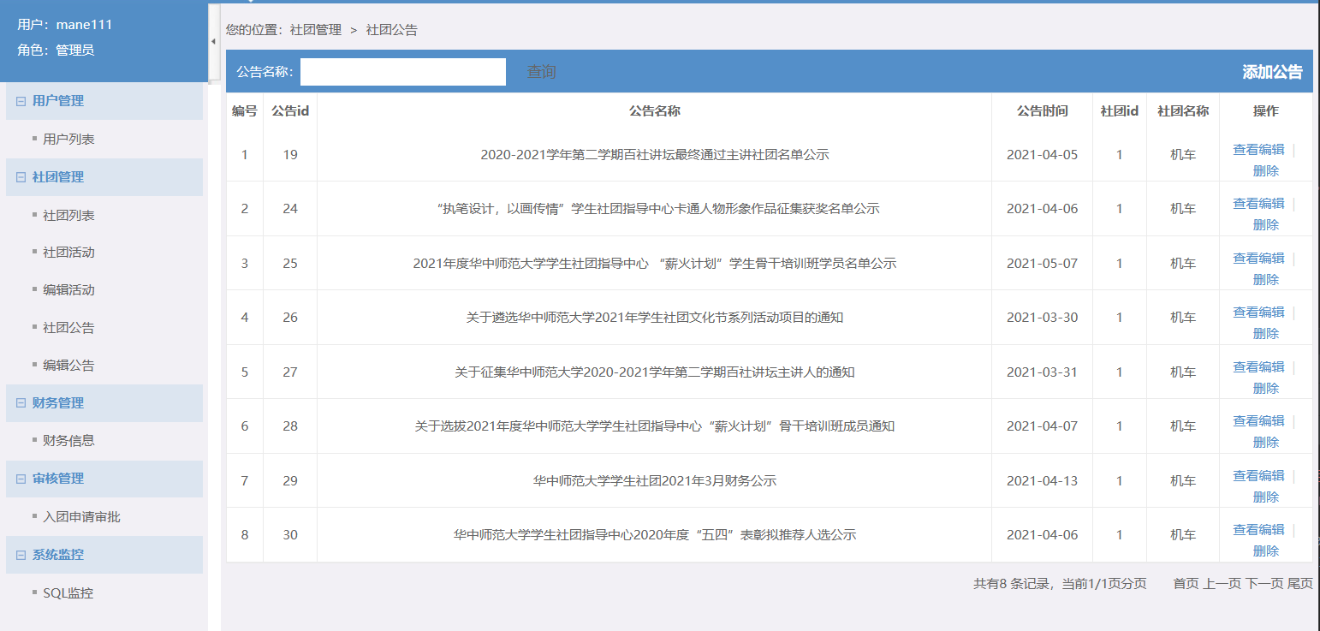
公告信息编辑页面:
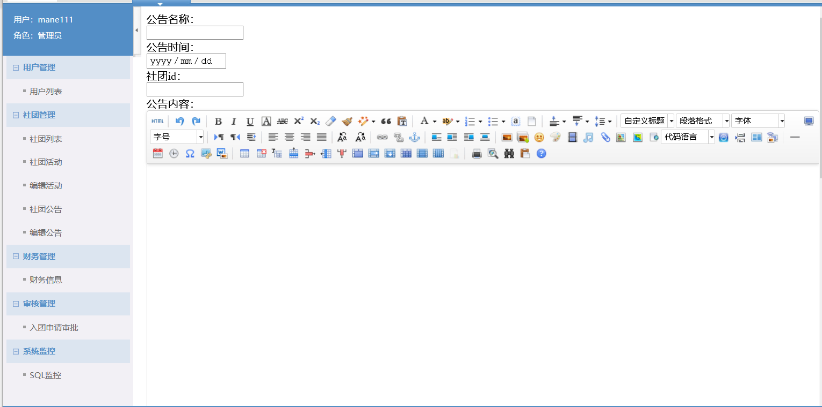
财务信息管理页面:
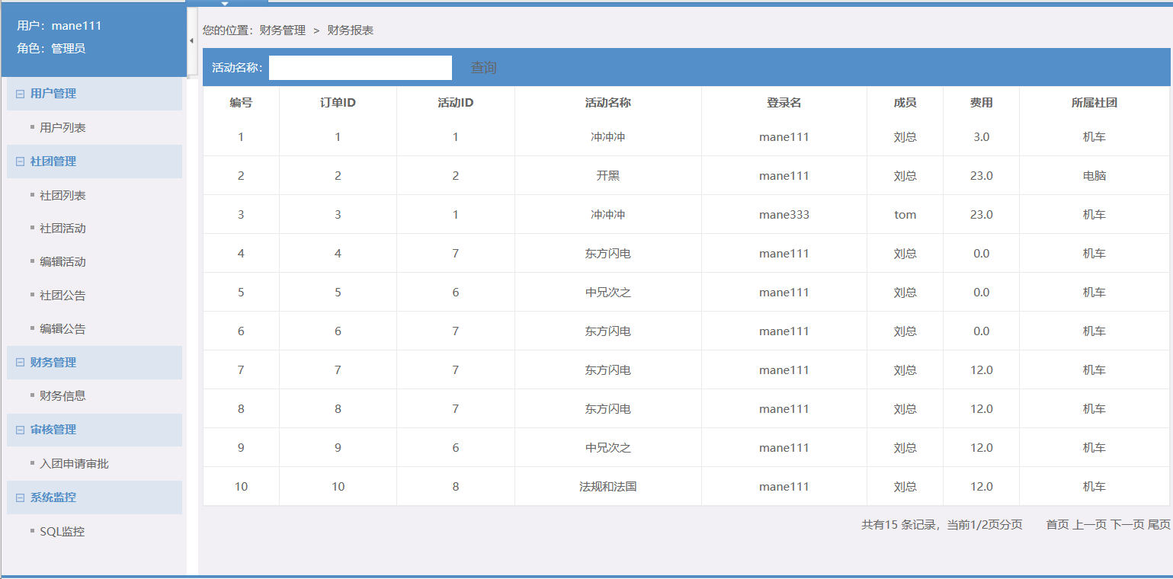
社团申请审核页面:
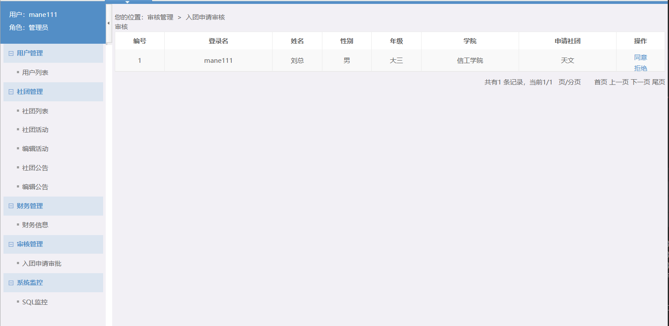
Sql监控页面:
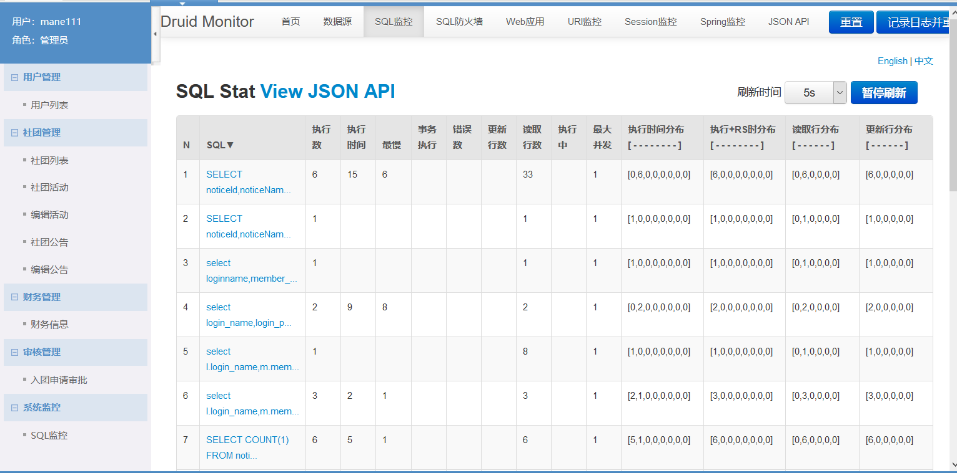

六、系统测试
登录注册测试:
表6-1
序号 | 测试输入 | 期望测试结果 | 判定准则 | 实际测试结果
1 | 管理员账号 | 进入管理平台首页 | 与期望结果一致 | 与期望结果一致
2 | 用户账号 | 进入社团客户端平台首页 | 与期望结果一致 | 与期望结果一致
用户信息管理测试:
表6-2
序号 | 测试输入 | 期望测试结果 | 判定准则 | 实际测试结果
1 | 输入要修改的资料内容  点击“确认修改”按钮 | 弹出提示成功弹窗 | 与期望结果一致 | 与期望结果一致
2 | 输入要查询的资料内容  点击“查询”按钮 | 弹出提示成功弹窗 | 与期望结果一致 | 与期望结果一致
3 | 输入要删除的资料内容  点击“删除”按钮 | 弹出提示成功弹窗 | 与期望结果一致 | 与期望结果一致
4 | 输入要添加的资料内容  点击“添加”按钮 | 弹出提示成功弹窗 | 与期望结果一致 | 与期望结果一致
社团信息管理测试:
表6-3
序号 | 测试输入 | 期望测试结果 | 判定准则 | 实际测试结果
1 | 输入要修改的资料内容  点击“确认修改”按钮 | 弹出提示成功弹窗 | 与期望结果一致 | 与期望结果一致
2 | 输入要查询的资料内容  点击“查询”按钮 | 弹出提示成功弹窗 | 与期望结果一致 | 与期望结果一致
3 | 输入要删除的资料内容  点击“删除”按钮 | 弹出提示成功弹窗 | 与期望结果一致 | 与期望结果一致
4 | 输入要添加的资料内容  点击“添加”按钮 | 弹出提示成功弹窗 | 与期望结果一致 | 与期望结果一致
活动信息管理测试:
表6-4
序号 | 测试输入 | 期望测试结果 | 判定准则 | 实际测试结果
1 | 输入要修改的资料内容  点击“确认修改”按钮 | 弹出提示成功弹窗 | 与期望结果一致 | 与期望结果一致
2 | 输入要查询的资料内容  点击“查询”按钮 | 弹出提示成功弹窗 | 与期望结果一致 | 与期望结果一致
3 | 输入要删除的资料内容  点击“删除”按钮 | 弹出提示成功弹窗 | 与期望结果一致 | 与期望结果一致
4 | 输入要添加的资料内容  点击“添加”按钮 | 弹出提示成功弹窗 | 与期望结果一致 | 与期望结果一致
公告信息管理测试:
表6-5
序号 | 测试输入 | 期望测试结果 | 判定准则 | 实际测试结果
1 | 输入要修改的资料内容  点击“确认修改”按钮 | 弹出提示成功弹窗 | 与期望结果一致 | 与期望结果一致
2 | 输入要查询的资料内容  点击“查询”按钮 | 弹出提示成功弹窗 | 与期望结果一致 | 与期望结果一致
3 | 输入要删除的资料内容  点击“删除”按钮 | 弹出提示成功弹窗 | 与期望结果一致 | 与期望结果一致
4 | 输入要添加的资料内容  点击“添加”按钮 | 弹出提示成功弹窗 | 与期望结果一致 | 与期望结果一致
财务信息管理测试:
表6-6
序号 | 测试输入 | 期望测试结果 | 判定准则 | 实际测试结果
1 | 输入要查询的资料内容  点击“查询”按钮 | 弹出提示成功弹窗 | 与期望结果一致 | 与期望结果一致
审核信息管理测试:
表6-7
序号 | 测试输入 | 期望测试结果 | 判定准则 | 实际测试结果
1 | 点击同意或者拒绝 | 弹出提示成功弹窗 | 与期望结果一致 | 与期望结果一致

七、心得体会
在段时间的JavaWeb实训中，我良好的掌握并精进了JavaWeb对数据库的增删改查和异常的处理和jsp界面的编写，在这段时间的编写里，让我对一个应用的编写了一个良好的认识。在实训中也遇到了许多的报错，比如数据访问接口写出来测试出错，运行jsp界面一些功能运行起来没有反应，但都良好的解决了，在解决问题的过程中，让我对应用的结构更加的清晰了。在这次实训中最大的收获就是了解到了一个应用的结构，其次就是让我对数据库的编写变得非常熟悉.

